راﻫﻨﻤﺎي اﺳﺘﻔﺎده از دﺳﺘﮕﺎه‬ اﻟﻜﺘﺮوﺷﻮك‬

1. **ﺑﺪن ﺑﻴﻤﺎر از ﺗﺨﺖ، اﺟﺴﺎم ﻓﻠﺰي و کلیه ﻣﺮاﻗﺒﻴﻦ فاصله داشته باشد.‬**

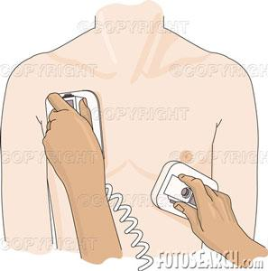

**معاونت بهداشتی – امور پرستاری**